Краевое государственное бюджетное оздоровительное образовательное учреждение санаторного типа для детей, нуждающихся в длительном лечении «Ачинская санаторная школа-интернат»

***Научно –практическая конференция***

***г.Ачинск***

**Тема: «Русский народный костюм в прошлом и настоящем»**

*Автор****: Гладковская Анна,***

*учащаяся 7 класса*

*Ачинская санаторная школа-интернат*

*Научный руководитель:*

***Устюгова Светлана Ивановна,***

*учитель технологии*

*Ачинская санаторная школа-интернат*

2014 г.

**Содержание**   
  
  
Краткая аннотация…………………………………………………

Введение……………………………………………………………

Научная статья……………………………………………………  
Список литературы ………………………………………………

**Краткая аннотация**  
  
***Обоснования актуальности темы проекта:***

В нашем учреждении уже много лет существует музей народного творчества, в нем собраны экспонаты разных времен, старинные, антикварные. Многие предметы изготовлены руками ремесленников. Учащиеся посещают музей с целью ознакомления с культурой, традициями и бытом русского народа.  
Тематика мероприятий очень интересная, захватывающая. Приходя туда, мне всегда было интересно узнать, как жили мои предки,как работали, как отдыхали, какие отношения были в семье, какую одежду носили. Рассматривая экспонаты, мне захотелось поучаствовать в деятельности музея и представить модель русского народного костюма, изготовленного своими руками. На Руси каждая девушка с малых лет готовила себе приданое, уникальность которого, заложена в индивидуальности.

1

**Введение**

***Тема*** моего исследования «Русский народный костюм в прошлом и настоящем».

Выбрав данную тему творческого проекта, я внесла малый вклад в возрождение и приобщение культурных традиций нашего русского народа в современном обществе.

***Цель работы:***

Познакомиться с традициями, обрядами, культурой быта русского народа, использовать полученные знания, умения и навыки в практической деятельности (праздники, развлечения) для детеймладшего школьного возраста), в рамках музея.

Моя ***гипотеза*** состоит в том, что, приобщение младших школьников к культурным традициям русского народа,через представленный экспонат русского народного костюма, повысит их уровень знаний о региональных особенностях русского народа.

***Задачи проекта:***

**-**Привлечь внимание детей и взрослых и изучению истории русского народного костюма  
- Собрать материал о региональных особенностях русского народного костюма  
- Воспитывать уважение к традициям и обычаям своего народа  
  
**Методы и приемы проекта:**

**1. Исследовательский метод** (было прочитано много литературы по русскому народному костюму; были изучены статьи и различные материалы по народным костюмам разных национальностей нашей страны; побывала на экскурсии в музее им. Каргополова.

**2. Научный метод** (познакомилась с инструментом и приспособлениями для изготовления пряжи; познакомилась с технологией изготовления тканого льняного полотна; изучила основы кроя русского народного костюма.  
**3. Практический метод** (освоила на практике технологию выполнения костюма (кокошник) ручнымспособом, применила для выполнения комплекта одежды современные технологии шитья).

**Научная статья**

Очень люблю, изучать в школе предмет «технология». Изучая этот предмет, появляется возможность соприкасаться с прекрасным. Знакомясь на уроках с различными разделами программы, получаю возможность самой творить и создавать красоту.Изучив историю создания русского народного костюма, узнали основные элементы костюма: рубаха, сарафан, пояс, головной убор, обувь.Очень захотелось узнать о жизни, традициях, о старинных обрядах нашего народа. Зародилась мысль: изучить русский народный костюм более подробно, досконально.  
Посоветовавшись с учителем технологии, родилась идея самой выполнить костюм, используя материалы и техники сегодняшнего дня.  
**Нам предстояло выполнить следующие.**

Сравнение данных источников путем констатации факта наличия того или иного элемента костюма и признании уникальности каждого такого факта.Создание и апробация новых моделей костюма, основанной на крое русского народного костюма и на использовании современных материалов и технологии изготовления на новейшем оборудовании.Использовать полученные данные в учебном процессе в качестве основы для разработки учебных разделов по предмету «технология» общеобразовательных школ.Традиционная методика изучения костюма заключается в сборе информации о разнообразных элементах костюма исследуемой эпохи и соединении их в единое целое.

**Историческая справка**

О национальной одежде приходится судить по материалам археологии, миниатюрам, иконам, предметам прикладного искусства. У русской национальной одежды многовековая история. Общий ее характер, сложившийся в быту многих поколений, соответствуя внешнему облику, образу жизни, географическому положению и характеру труда народа. Русский народный костюм – это источник творчества, который является объектом материальной и духовной культуры народа.  
**Национальная одежда** – это своеобразная книга, научившись читать которую, можно узнать о традициях, обычаях и истории своего народа. С этой книгой вы можете совершить увлекательное путешествие из одной губернии в другую и увидеть, каким увлекательным разнообразием отличалась русская народная одежда.

Желание научиться читать эту книгу привело меня к теме проекта.Истории русского народного женского костюма XVIII – XX веков посвящается моя исследовательская работа и создание новых костюмов одежды.

Одежда представляла собой большую ценность, ее не теряли, не выбрасывали, а очень берегли, неоднократно перешивая и донашивая до полной ветхости. Одежда могла рассказать о семейном положении, возрасте ее владельца. Праздничную одежду хранили в сундуках. Праздничный наряд бедняка переходил от родителей к детям.  
  
**Русский народный женский костюм XVIII века**  
  
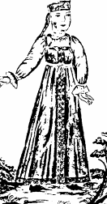 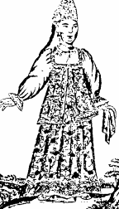 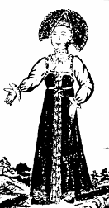 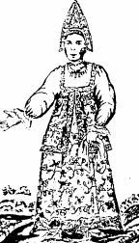  
 **Материалы для изготовления одежды**.

В древности крестьяне изготавливали материал для одежды сами. Широко распространялось неокрашенное сукно. Из него изготавливали верхнюю одежду и бедные, и богатые. В старину умели расшить и искусно обрабатывать лен. Такая ткань называлась холст, холстина, точа, новина. Выбеленный холст употребляли для праздничной одежды, грубый - для повседневной одежды. Шерстяная толстая ткань на льняной основе использовалась для верхней одежды. Узорные ткани из окрашенной пряжи применялись для повседневной одежды, узор в основном состоял из клеток и полосок.  
При развитии капитализма в России во второй половине XIX века стали появляться фабричные ткани: ситец, сатин, парча, бархат, а также платки, ленты.

Материалы для одежды крестьяне в основном красили сами, любым цветом. У крестьян был белый цвет, из него изготавливали мужские и женские рубахи, мужские штаны и женские передники. Для верхней одежды распространенным цветом был буро-коричневый, естественный цвет сукна из овечьей шерсти. Любимым праздничным цветом был красный. Красный цвет обозначал красивый, нарядный, ценный, дорогой. Для праздничной одежды покупали хлопчатобумажную ткань красного цвета – кумач.  
Позже для изготовления одежды применялись меха. Из меха изготавливалась верхняя одежда. Из меха шили головные уборы. Богатые люди шили шапки из куньих, бобровых, беличьих и лисьих шкур, простые же люди - из овчины.  
 **Этапы развития русского народного костюма**.

У русской народной одежды многовековая история. Общий ее характер, сложившийся в быту многих поколений, соответствует внешнему облику, образу жизни, географическому положению и характеру труда народа.   
Развитие русского народного костюма можно разделить или ограничить двумя этапами: **до XVIII века – поневный комплекс**, а **с XVIII века – сарафановый комплекс одежды**. В поневном комплексе ярко выражен многослойный характер русского костюма. Этот тип костюма считается более древним по сравнению с сарафановым комплексом.**Понева** – это прабабушка современной. Понева непременно одевалась поверх рубахи, далее шел передник, затем «навершник» и завершал костюм головной убор.

**Все костюмы отличались друг от друга, но при этом имели общие черты**:  
- прямой, расширенный к низу силуэт изделия и рукавов;  
- преобладание симметричных композиций с ритмом округлых линий в деталях,  
- использование декоративных узорных тканей с эффектом золота и серебра, отделка вышивкой, тканью другого цвета, мехом.  
Костюмы, бытовавшие в разных губерниях, уездах, часто обладали ярко выраженными местными чертами. Они проявлялись в манере ношения костюма, в количестве входивших в его состав предметов, в цветовой гамме, покрое, характере украшений. Различия модно проследить и на отдельных предметах одежды: рубахах, душегреях, кокошниках, передниках.  
В орнаментах на одежде можно увидеть изображение солнца, звезд. Древа жизни с птицами на ветках, цветы, фигурки людей и животных. Такой символический орнамент связывал человека с окружающей природой, с чудесным миром легенд и мифов.**Каждая губерния имела свой вариант костюма, отделку, формы и фасоны.Он включал рубаху, сарафан, пояс,иногда передник, душегрею**,**головной убор на жесткой основе типа кокошника, кожаную обувь.**

**Праздничный костюм XIX век Праздничный костюм XIX – XX век**  
  
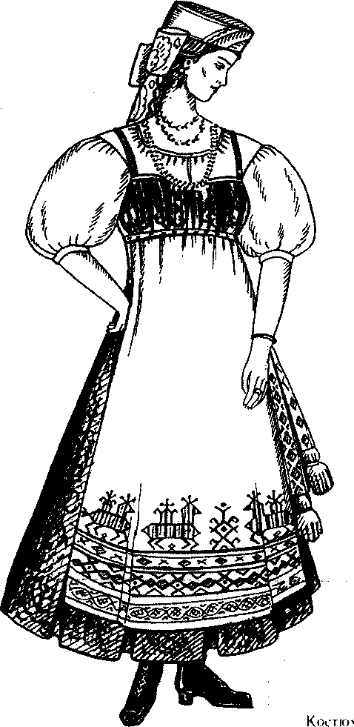 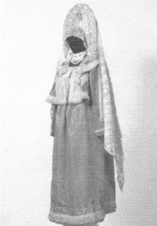 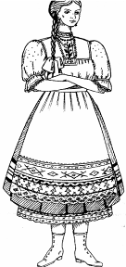   
  
 **Основные элементы русского народного костюма.**

**Рубаха**

Основой женской одежды была длинная **рубаха,** скроенная из прямых полотнищ. У рубахи был круглый ворот, иногда со сборками вокруг и длинные рукава. Рубахи делились на две группы: **«цельные»** - сшитые целиком от ворота до подола, **«составные»** - «стан» и «подстава». В зависимости от покроя их делили на четыре группы.  
**Сарафан.**  
Сверху рубахи надевали **сарафан**, длинную распашную одежду без рукавов, застегивающуюся снизу доверху на пуговицы. Изготавливался сарафан из холста, крашеных тканей, шелка или парчи. Мягкие плавные линии сарафана, которые как бы струились при движении, делали женщину похожей на лебедя. Украшали сарафаны вышивкой, лентами, тесьмой и бахромой.  
**Сарафаны** из шелковых тканей с пышными букетами и гирляндами украшались золотым галуном и кружевом, выплетенным на коклюшках из золотых и серебряных нитей, серебряными и позолоченными, гладкими с вставками пуговицами, которые укреплялись на одежде при помощи узорного шнурка. Декор подчеркивал конструктивные особенности и создавал образную выразительность костюма.

Такой прием украшения наиболее типичен для русского**косоклинного сарафана**, он ярко характеризует его лучшие образцы.**Круглый сарафан Косоклинный сарафан**  
  
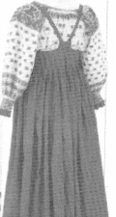 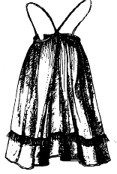 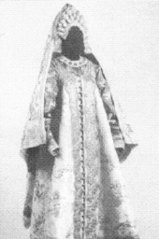  
**Кокошник** представляет собой лёгкий веер из толстой бумаги, металлической ленты или венца, пришитых к шапочке или волоснику; он состоит из убранного начельника и донца, или же начельника и волосника, со спуском позади ленты. Основа изготавливалась из штофа и бархата, кумача на твердой основе из проклеенного или простеганного холста, картона, картузной бумаги. Сверху гребень украшали орнаментом: искусственными или живыми цветами, парчой, позументом, бисером,бусами, речным жемчугом (с XVI века добывался в озере Ильмень), золотыми нитями, фольгой, стеклом, у наиболее богатых —драгоценными камнями. Вышивкой золотыми нитками часто покрывалась и затылочная часть. А сзади кокошник фиксировался с помощью лент. По краям кокошника могли быть пущены рясны (спадающие на плечи жемчужные нити), сам он мог быть обшитподнизью (сеткой) из жемчуга. При надевании кокошник обычно слегка сдвигали на лоб, а затылок закрывали позатыльником из холста с надставкой из малинового бархата, закрепленным с помощью тесемок. Поверх кокошников часто носили шелковые или шерстяные платки, плотно вышитые орнаментом из золотых и серебряных нитей — убрус; тонкое легкое покрывало, украшенное вышивкой, кружевом или позументом — фата, дымка, вуаль. Платок складывали по диагонали и закалывали под подбородком; длинное покрывало из кисеи или шелка закалывали под подбородком или спускали с вершины кокошника на грудь, плечи, спину.  
**Неотъемлемые элементы костюма – душегрея, летник, епанечка, шугай**  
**1) Душегрея.**Сверху на сарафан надевалась **душегрея** – короткая, чуть ниже талии и очень широкая сборчатая одежда без рукавов, на лямках как у современных сарафанах.

**2) Летник.**Самой нарядной, праздничной и своеобразной женской одеждой был – **летник** **.** Шили его из ярких материй, надевая через голову, и не подпоясывали. Рукава сшивали из более дорогих тканей сверху до локтя. Концы рукавов и передлетника у ворота украшали нашивками из более дорогих тканей.

**3) Епанечка.**Шелковые и парчовые сарафаны в некоторых северных губерниях России в конце XVIII – начале XIX веков дополняли нагрудной распашной одеждой короткой и без рукавов – **епанечкой**(разновидность душегреи), она шилась из шелка или парчи, украшалась кружевом из золотых нитей, металлической бахромой.

**4) Шугай**. В холодную погоду на сарафан надевали душегрейку **шугай** – верхняя и горничная женская одежда из парчи и шелка с подкладкой, часто на вате, кудели или заячьем меху. Шугай обычно шился длиной до середины бедра. Однако были шугаи и длиной до колен. Шугай имел большой круглый воротник, застегивался на крючки или пуговицы.   
**5) Обувь** была разнообразной. В сельской местности основным видом обуви были лапти. **Лапти** – обувь не простая. Были лапти будничные и праздничные. Плели их из лыка липы, вяза. Иногда как материал использовалась простая веревка. Такие лапти назывались – **чуни.** Большинство городского населения носило кожаную обувь, простейшей кожаной обувью были легкие туфли, но больше были распространены**сапоги** **.** Их носили все: и мужчины, и женщины, и дети.

**Вставить современность немного**

**Заключение**

На рубеже веков бытовали две формы праздничного костюма – традиционный нарядный из домотканых материалов и костюма их фабричной ткани.

В русской народной одежде нашли отражение душа народа и его представление о прекрасном.

Современная мода периодически возвращается к источникам древнерусского декора. Элементы национального костюма вдохновляют Кутюрье на создание настоящих шедевров современной моды.  
**Для самых известных модельеров русский народный костюм – это неиссякаемый источник вдохновения, способствующий созданию современных нарядов.**

И я, автор этой исследовательской, творческой работы, изучив историю русского народного женского костюма XVIII - XX веков, решила попробовать создать модель головного убора «Кокошник».  
**Полученные данные:**

**1.** Познакомилась с традициями, обрядами, культурой быта русского народа.  
**3.** Изучила технологию изготовления русского народного костюма.  
**4.** Изготовила новые модели одежды: для школьного музыкального театра, для школьногомладшего возраста – комплект летней одежды.  
**Выводы и рекомендации:**

**1**.Прошлое человечества – это двигатель прогресса.  
**2.** Изготовила своими руками нужный, полезный костюм одежды для школьного музыкального театра и выполнила новую модель одежды для младших школьников

**3.** Используя крой из прошлого, создала одежду для настоящего, возродила культурные традиции своего народа.

**4.** Продолжить работу по созданию новых моделей одежды на основе кроя русского народного костюма (создание школьной формы)

**Список литературы**  
  
  
1. Андреева А. Ю. Русский народный костюм. Путешествие с Севера на Юг.   
  
Издательство «Паритет» Санкт – Петербург, 2004 г.  
  
2. Бруп А., Пильке М. История костюма с древности до нового времени. М., 1997 г.  
  
3. Буровик К. А. Родословная вещей. М., 1985 г.  
  
4. Древняя одежда народов Восточной Европы. М., 1986 г.  
  
5. Ильин М. А. Вещи рассказывают. М., 1989 г.  
  
6. Каминская Н. М. История костюма. М., 1986 г.  
  
7. Киреева Е. В. История костюма. М., 1976 г.  
  
8. Коршунова Т. Т. Костюм в России. Л., 1979 г.  
  
9. Костюмы народов мира. Издательство «Литур», Екатеринбург, 2004 г.  
  
10. Лотман Ю. А. Беседы о русской культуре. Быт и традиции русского дворянства.  
  
С. – Пб., 1994 г.  
  
11. Маслова Г. С. Народная одежда в восточнославянских традиционных обычаях и   
  
обрядах XIX – начала XX в. М., 1984 г.  
  
12. Мерцалова М. Н. История костюма. М., 1972 г.  
  
13. Мерцалова М. Н. Костюм разных времен и народов. М., 1993 г  
  
14. Новосад Н. Г. Искусство одеваться. Свердловск: Сред.-Урал. Издательство, 1989 г.  
  
15. Первые страницы истории. Московская учебная фирма «Рекорд», 1994 г.  
  
16. Преображенский Л. А. История рассказывает тайны. М., 1991 г.  
+  
17. Русский народный костюм. Издательство «Мозаика-синтез», М., 2006 г.   
  
18. Шпикалова Т. Я. В мире народного творчества. М., 1998 г.  
  
19. Федорова В. П. Свадьба на Ирюме. Челябинск, 1991 г.  
  
20. Энциклопедия. Царство людей. М., Издательство «Росмэн», 1994 г.